PRESSEMELDUNG | 13.09.2013

Wöhr® erweitert Angebot der ALU-PRIMUS Serie

Eine breite Palette an Aluminiumgehäusen hat die Richard Wöhr GmbH unter der Bezeichnung ALU-PRIMUS vereint, welche nun um die spezielle Variante „heavy duty“ (HD) erweitert wurde. Das Besondere an dieser Variante ist der Schutzgrad IP67, optional auch IP68. Bei diesen Schutzgraden ist das Gehäuse nicht nur vor Staubeintritt geschützt, sondern auch vor eindringendem Wasser bei zeitweiligem Eintauchen bis zu einer Stunde, in der Schutzart IP68 bei Untertauchen bis über einer Stunde. Das Allrounder-Gehäuse ALU-PRIMUS HD bietet in seinem Inneren eine intelligente Vorbereitung für den Einschub von 1,5 mm und 2,0 mm starken Leiterplatten. Die eloxierte Oberfläche in natur oder individuell lackiert in allen RAL-Farben wird hohen Anforderungen mehr als gerecht. Das Gehäuse ist standardmäßig mit hinterdruckten Designfolien in zehn verschiedenen Farben erhältlich und bietet durch die insgesamt sechs möglichen Designflächen eine vielseitige Gestaltungsmöglichkeit. Das auch für medizinische Einsatzzwecke geeignete Alu-Gehäuse ist in den Größen LP80 x H46 ab Lager lieferbar, andere Größen werden gerne auf Anfrage geliefert.
Mit Hilfe eines Konfigurators auf der Unternehmens-Webseite http://www.industriegehaeuse.de/de/aluminium-gehaeuse/aluminium-gehaeuse-multiprof/alu-primus-hd/ können individuelle Kundenwünsche hinsichtlich Dekorfolie, Größe, Deckelform sowie Deckel- und Profiloberfläche in sämtlichen Varianten zu einer Gesamtlösung zusammengestellt werden. Als erfahrener Hersteller ist die Richard Wöhr GmbH in der Lage, auch die veredelte Version mit mechanischer Weiterverarbeitung und Einbau von Elektronik in der Schutzart IP67 zu liefern. Durch die jahrzehntelange Erfahrung und dank der hohen Eigenfertigung im Hause Wöhr, wird mit diesem Gehäuse eine gut durchdachte Lösung für spezielle Kundenanforderungen geboten.

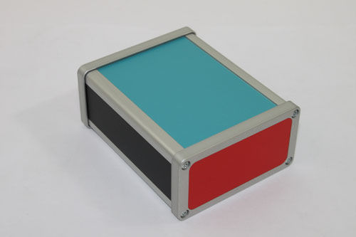
Bild: Alu-Primus-HD-Gehäuse mit Designfolien

Weitere Informationen / Ansprechpartner:
Richard Wöhr GmbH, Gräfenau 58-60, D-75339 Höfen / Enz
Karin Ferenbach, Marketing und Public Relations
Tel. (+49) 7081 95 40 - 0, Fax (+49) 7081 95 40 - 90, E-Mail: K.Ferenbach@WoehrGmbH.de

